

Clafoutis aux fraises

Il vous faut, pour 6 petits ramequins :

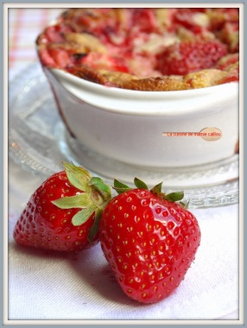1 barquette de fraises﻿

3 gros œufs

20cl de crème liquide

20cl de lait entier

150g de sucre en poudre

50g de farine

2 pincées de vanille en poudre

1 pincée de sel

15g de beurre

Préparer les fraises...

Après un lavage rapide, c**ouper les fraises en** morceaux et en conserver 6 entières pour garnir chaque ramequin. ﻿

Préparer la pâte...﻿

Battre les œufs entiers avec le sucre, la pincée de sel et la vanille. Incorporer la farine puis verser la crème et le lait. Mélanger jusqu'à obtenir une pâte bien lisse.

Préchauffer le four à 180°.

Beurrer les ramequins et les saupoudrer de sucre en poudre. Disposer les morceaux de fraises dans le fond des ramequins. Verser par-dessus la pâte et mettre une fraise entière au centre avant d'enfourner pour environ 25 minutes.

Servir tiède ou froid.